Старинные русские народные игры
Игра «Иван»
Для этой игры используется специальная считалка для выбора водящего:
Иван с косой,
Не ходи босой,
А обутый ходи,
Себе лапти сплети.
Если будешь ты обут -
Волки, лисы не найдут,
Не найдет тебя медведь,
Выходи, тебе гореть!
Остальные играющие называют себя различными зверями, кто волком, кто медведем, кто лисой, кто зайцем и т. д. «Иван-косарь» берет в руки палку или другой предмет, символизирующий «косу» , и делает движения, как при косьбе.
«Звери» переговариваются с ним:
- Иван-косарь, что ты делаешь?
- Траву кошу.
- А зачем косишь?
- Коров кормить.
- А зачем коровы?
- Молочко давать.
- А зачем молочко?
- Сырцы делать.
- А зачем сырцы?
- Охотников кормить.
- А зачем охотников кормить?
- В лесу зверей ловить!
«Звери» быстро разбегаются кто куда, а «Иван-косарь» бежит их искать и ловить. Поймав кого-нибудь из «зверей» , он должен отгадать, какой это «зверь» . Если отгадает, пойманный выбывает из игры, а «Иван-косарь» ищет остальных спрятавшихся «зверей» .

Городки — старинная славянская игра, история которой насчитывает несколько столетий. Эта игра была популярна как у простого народа, так и среди аристократии. Многие выдающиеся люди России увлекались городками. Можно сказать, что городки — это часть российской истории и культуры.
Игра в городки заключается в выбивании фигур, построенных из пяти городков, с ограниченной площадки, называемой “городом”, битами с определённого расстояния.
Городки
Городошные фигуры:
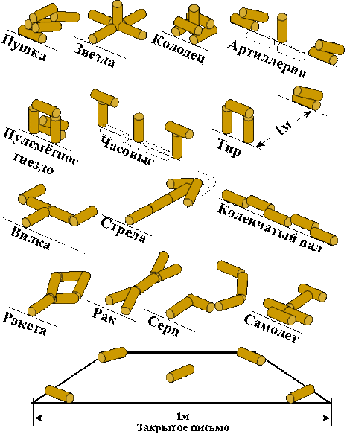

Блошки - старинная русская игра. Раньше их изготавливали из дерева и мастерили из пуговиц определенной формы.
Как играть.
Если на край фасоли нажать монеткой, то фасоль подпрыгнет как живая блошка. Прыгают фасолинки хорошо с мягкой поверхности, для этого и предусмотрены тканевые диски. Это свойство прыгучести и положено в основу русской народной игры. А дальше уже идут варианты: попасть блошкой в миску, накрыть своей блошкой блошку соперника (это если блохи деревянные и большие) , у кого дальше прыгнет блоха, и т. д.
Правила игры с игровым полем:
Играют два игрока.
Положить перед собой игровое поле. Игроки с фасолью располагаются перед полем и стараются попасть фасолью в ворота противника. Если игрок попадает на свой цвет на поле, можно забрать фасолинку с поля и в очередной ход ею воспользоваться, если фасоль осталась на поле противника, но в ворота не попала - очко не присуждается и фасоль остается на месте, если же забивает гол в свои ворота - очко засчитывается противнику. Играют до тех пор пока не кончатся фасолевые блошки. Количество блошек можно варьировать.
«Пузырь» . Все играющие берутся за руки, по команде ведущего, под слова, круг начинает растягиваться, до тех пор, пока кто-либо из игроков не расцепит руки. Они выходят из игры.
«Поленица» . Все играющие берутся за руки, внутри круга выставляются поленья, по команде ведущего игроки начинают тянуть друг друга внутрь круга. Задача игрока не задеть полено, кто задел выходит из игры.

Бирюльки.
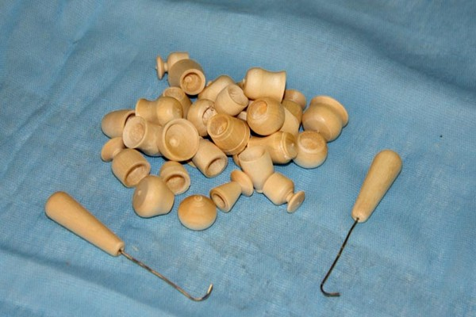
Игра состоит она из различных деревянных фигурок, уложенных в горшочек, деревянное яблоко, мешочек или другую емкость. Эти фигурки и называются бирюльками. Бирюльки высыпаются на стол, и игроки по очереди вытаскивают по одной фигурке из общей кучи. Вытаскиваются бирюльки с помощью специального крючка на палочке. Главное условие – вытащить бирюльку так, чтобы не пошевелить соседние. Тот, кто нарушает правило, лишается своего хода. Игра оканчивается в тот момент, когда вся кучка разобрана. И победителем является, конечно, тот, кто набрал больше всего фигурок.

